
Urząd Miejski w Śremie, Plac 20 Października 1, 63-100 Śrem tel. 61 28 35 225;
e-mail: urzad@srem.pl, umsrem.bip.eur.pl

Na podstawie art. 35 ust. 1 i 2 ustawy z dnia 21 sierpnia 1997 r. o gospodarce nieruchomościami (Dz. U. z 2024 r. poz. 1145 ze zm.)

WYKAZ

BURMISTRZ ŚREMU

Informuje, że przeznaczone zostały do sprzedaży w trybie przetargowym nieruchomości położone w Śremie, w rejonie ulicy Szkolnej

lp. | nr geodezyjny działki | powierzchnia | księga wieczysta | cena wywoławcza netto
1 | 1725/35 | 0,1180 ha | PO1M/00024983/9 | 315 000,00 zł
2 | 1725/36 | 0,1267 ha | PO1M/00024983/9 | 367 000,00 zł
3 | 1725/37 | 0,1040 ha | PO1M/00024983/9 | 301 000,00 zł
4 | 1725/38 | 0,1070 ha | PO1M/00024983/9 | 310 000,00 zł
5 | 1725/39 | 0,1140 ha | PO1M/00024983/9 | 330 000,00 zł
6 | 1725/41 | 0,1200 ha | PO1M/00024983/9 | 347 000,00 zł
7 | 1725/42 | 0,1005 ha | PO1M/00024983/9 | 291 000,00 zł
8 | 1725/43 | 0,1000 ha | PO1M/00024983/9 | 290 000,00 zł
9 | 1725/44 | 0,1000 ha | PO1M/00024983/9 | 290 000,00 zł
10 | 1725/45 | 0,1000 ha | PO1M/00024983/9 | 290 000,00 zł
11 | 1725/46 | 0,1000 ha | PO1M/00024983/9 | 290 000,00 zł
12 | 1725/47 | 0,1000 ha | PO1M/00024983/9 | 290 000,00 zł
13 | 1725/48 | 0,1000 ha | PO1M/00024983/9 | 290 000,00 zł
14 | 1725/49 | 0,1195 ha | PO1M/00024983/9 | 346 000,00 zł

Nieruchomości są objęte miejscowym planem zagospodarowania przestrzennego dla terenu położonego w Śremie przy ulicy Szkolnej przyjętego uchwałą nr 146/XIV/2025 Rady Miejskiej w Śremie z dnia 5 czerwca 2025 r. Zgodnie z miejscowym planem zagospodarowania przestrzennego, nieruchomości przeznaczone są pod zabudowę mieszkaniową jednorodzinną wolnostojącą (1MNW i 2 MNW).
Działy III i IV księgi wieczystej PO1M/00024983/9 nie wykazują obciążeń.
Obecnie nieruchomości wykorzystywane są rolniczo.
Do ceny sprzedaży, ustalonej w wyniku licytacji, doliczony zostanie należny podatek VAT (aktualnie 23%).
Zgodnie z art. 35 ust. 2 pkt.12 ustawy z dnia 21 sierpnia 1997 r. o gospodarce nieruchomościami (tj. Dz. U. z 2024 r. poz. 1145 ze zm.) osoby, którym przysługuje pierwszeństwo w nabyciu nieruchomości na podstawie art. 34 ust.1 pkt.1 i 2 tejże ustawy, są zobowiązane do złożenia wniosku w terminie 6 tygodni licząc od dnia wywieszenia wykazu.
Szczegółowych informacji w sprawie sprzedaży udziela pracownik na Stanowisku Obsługi Inwestorów Urzędu Miejskiego w Śremie, w godzinach pracy urzędu, tel. 61 28 47 134. Informacji na temat możliwości inwestycyjnych na działkach objętych wykazem udzielają pracownicy Zespołu Planowania Przestrzennego Urzędu Miejskiego w Śremie w godzinach pracy Urzędu, tel. 61 28 47 131.

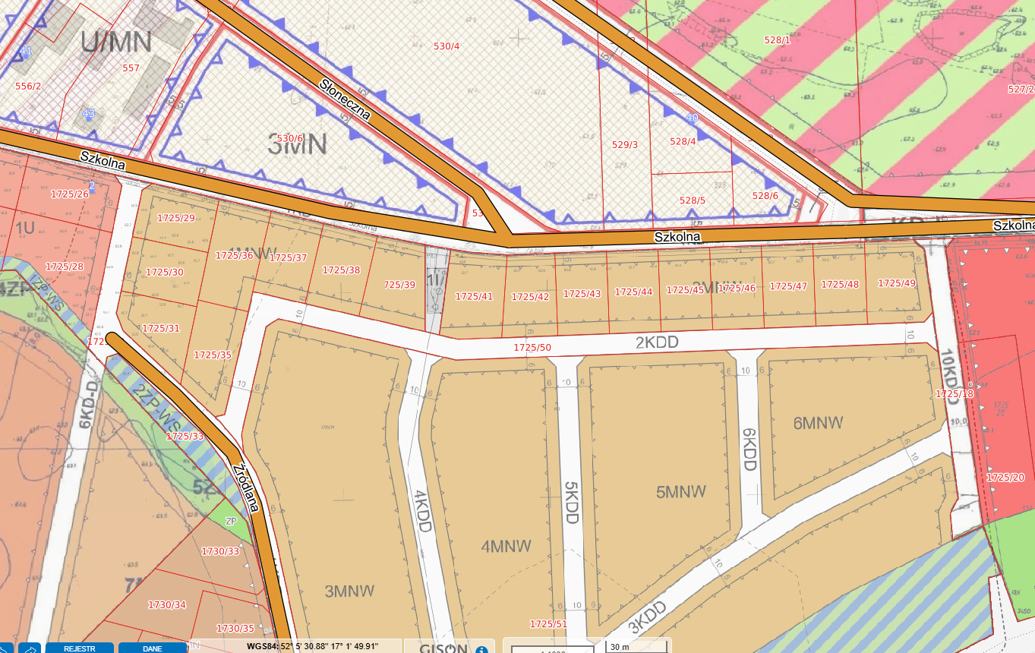

Wykaz wywieszono dnia ....... lutego 2026 r.

Zdjęto dnia .... ……………….……. 2026 r

